东部分公司南山泥渣站车道路面

修复项目方案

一、项目概述

南山泥渣站目前有4处车箱用于生产产废物料存储，车箱在车间或封闭区域内放置接料，当车箱物料满载时现场安排勾臂车拉出，车箱底部轮子和车辆支撑架碾压地面造成地面凹陷破损，目前部分车道路面凹陷破损已影响车箱拖拽上车，并且近年来南山泥渣站接收量增加，泥渣站户外路面经大量车辆长期碾压部分路面已出现破损，影响厂界环境卫生。

二、改造方案

1、栅渣封闭区域修缮内容

根据现场封闭区域栅渣车箱碾压痕迹，在碾压局部承重位置重新修复水泥地表面调整水平，镶嵌10M*500mm*20mm的钢板；

目前栅渣箱存放封闭区域排水设施不足，且原有的排水明渠破损导致排水不畅，栅渣箱密闭性不足长期漏液，漏液积存在该区域无法有效清理，根据现场积水情况，在封闭区域最里边缘和右侧边缘开挖新的排水渠，并修复改造现有的排水渠，考虑到栅渣固体杂质多，需要定期清掏排水渠杂质，设置20M*400(320)mm*220mm排水渠，排水渠宽度可容纳铁铲下铲清理。

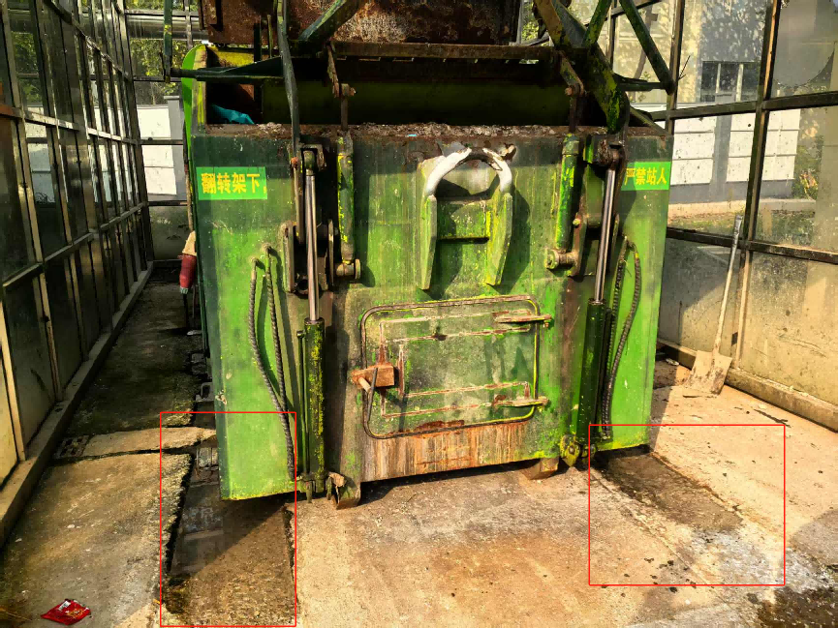

图一 车箱碾压路面凹陷情况

2、出砂车道修缮改造内容

现有目前现场有两个出砂车道铺垫的钢板因厚度不足，经常使用碾压导致钢板锈蚀变形，影响车箱拉拽，根据车箱在载重情况需要将现有损坏的的钢板进行更换，根据现场车道尺寸安装6.9M*1220*20mm钢板，并根据车辆起吊支撑架位置加装 2.6M*1100*20mm钢板保护承重路面。

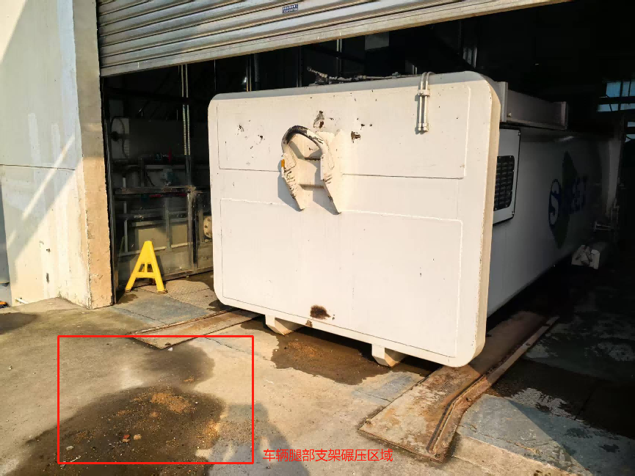

图二 砂箱车道现状

现有2#出沙车道门前因勾臂车起吊支撑架长期碾压门前的水泥斜坡压坏，局部路面塌陷，需要对该处路面和斜坡边缘修整，地面加装20mm厚度钢板，并根据现状破损地面裁切面积形状钢板。

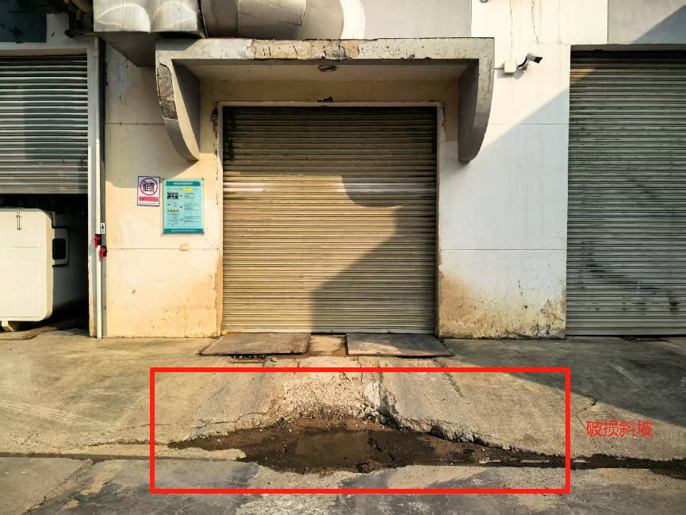

图三 2#出沙车道破损情况

3、站外马路地面修复

南山水务泥渣站站前出入口存在因车辆长期碾压路面破损，当冲洗地面或雨天天气路面存在积水，路面设计厂区路面影响厂容厂貌，需要站门前的路面凹陷路面填平修复，修复面积约54m²。

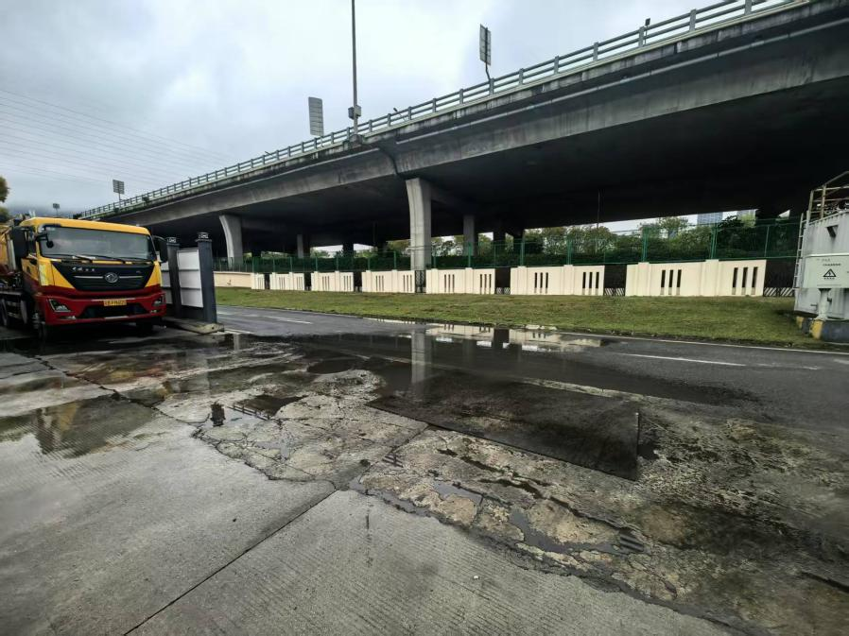

图四 南山站破损路面情况

三、改造清单

|  |  |  |  |  |  |
| --- | --- | --- | --- | --- | --- |
| 序号 | 项目名称 | 修复量 | 单位 | 数量 | 备注 |
| 1 | 栅渣车道排水沟修复 | 20M*400(320)mm*220mm | 项 | 1 |  |
| 2 | 栅渣车道钢板 | 10M*500mm*20mm | 个 | 2 |  |
| 3 | 出沙车道钢板 | 6.9M*1220*20mm/2件1套 2.6M*1100*20mm/1件1套 | 套 | 2 |  |
| 4 | 2#车道门口修复 | 修复尺寸3000*1500mm | 项 | 1 |  |
| 5 | 2#车道门口钢板 | 钢板尺寸800*800*20mm | 个 | 1 |  |
| 6 | 站前路面修复 | 9M*6000*300mm | 项 | 1 |  |